CAIET DE SARCINI
Privind achiziția convertizor de frecvență
cu capacitatea de 200kW

Cararcteristici tehnici solicitate:
 | Cantitatea necesară, buc | 2
1 | Puterea motorului electric necesar de a fi antrenat | 200 kW
2 | Tensiunea de alimentare | 380...480V
3 | Frecvența de alimentare | 50Hz
4 | Curentul de linie | ≥156 A-la 380V în regim nominal  ≥134 A-la 380V în regim greu
5 | Curentul de scurtcircuit | 50kA
6 | Curent la ieșire continuu | ≥173 A-la 2,5kHz în regim nominal  ≥145 A-la 2,5kHz în regim greu
7 | Suprasarcina admisă de curent | 1,1*In, timp de 60s în regim nominal  1,5*In, timp de 60s în regim greu
8 | Grad de protecție | IP21-IP22
9 | Dirijare automată cu pornire lină a motorului electric | DA
10 | Pornire automată repetată (PAR) după dispariția tensiunii în rețea. | DA
11 | Sensori de presiune- 2buc. | 0-16 bar  4-20 mA
12 | Protecția CF și a ME în situații de avarie și regimuri de anormale | DA
13 | Toleranță permisă a tensiunii | +/-10%
14 | Temperatura ambiantă maximă | +40⁰C
15 | Protocol de comunicare | MODBUS
16 | Intrari analogice pentru protectia motorului la supraincalzire conform clasei de protectie a izolatiei | Intrare pentru senzor PTC sau PT100
17 | Functii de antrenare a motorului asincron | Scalar/Vectorial/DTC
18 | Eficianta minima | 97%
19 | Nivel de Eficienta | IE2
20 | Corectia factorului de putere | PF=1
21 | Limita generarii armonicilor THDu, THDi | Conform normelor UE  EN 61000-3-12: 2011
22 | Filtru EMC | In set, integrat, conform normelor UE,  EMC Directive 2014/30/EU , EN 61800-3:2004 + A1 2012
23 | Functii de programare logica integrate pentru setarea logicei de lucru automate cu interblocaje de protectie si dirijae la distanta | Exemple limbaje de programare Ladder, FB, ST etc
24 | Regulator de presiune dublu logica in serie  PID1 – regulator aspirare,  PID2 - regulator refulare,  In cazul presiunei minime de protectie la aspiratia pompei, convertizorul continua functionarea cu prioritate la aspiratie, pentru evitarea aspirarii aerului si a regimului de cavitatie. | 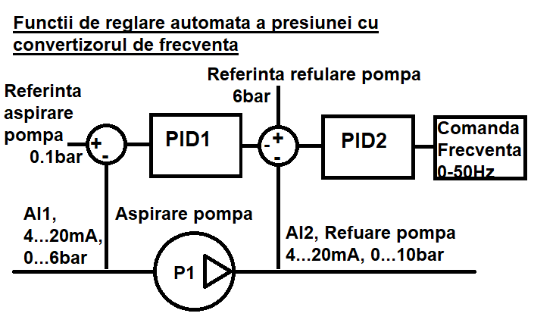
25 | Functii de oprire de urgenta in siguranta de securitate conform normelor UE Safe torque off (STO) | Conform normelor  EN/IEC 61800-5-2, SIL 3, PL
Funcții de control și protecții:
1 | Abaterea tensiunii de cea normală | DA
2 | Succesiunea incorectă a fazelor | DA
3 | Fluctuația tensiunii și curentului la întrare/ ieșirea și dispariția fazelor | DA
4 | Supraîncălzirea convertozorului de frecvență | DA
5 | Suprasarcină (după curent) | DA
6 | Supraîncălzire motorului electric | DA
7 | Scurtcircuit la pămînt | DA
8 | Alarma la 0mA, intreruperea semnalului de la senzor de presiune, deconectare convertizor sau mentinerea frecventei precedente | DA
Condiții generale:
1 | Termen de garanție | min 24 luni
2 | Termen de livrare | 60 zile
3 | Montarea utilajului | Ofertantul
4 | Darea în exploatare | Ofertantul
5 | Instruirea personalului S.A. “Apă-Canal Chișinău” | Ofertantul

Condiții de selectare a Ofertanților:
- Vor fii admiși la etapa analizei economice doar ofertanții a căror ofertă va corespunde următoarelor condiții:
- Oferta va corespunde 100% din capitolul “Cararcteristici tehnici solicitate”.
- Oferta va corespunde 100% din capitolul “Funcții de control și protecții”.
- Oferta va corespunde 100% din capitolul “Condiții generale”

